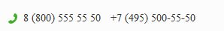

ПАМЯТКА ПО ОПЛАТЕ ЖКХ УСЛУГ

«РКЦ Саянск»

Через каналы приема платежей
в ОАО «Сбербанк России»

Уважаемый клиент!
- Для совершения платежа через «Сбербанк ОнЛ@йн» Вам необходимо зайти на сайт www.sbrf.ru , выбрать клавишу «Сбербанк ОнЛ@йн», далее пройти регистрацию.

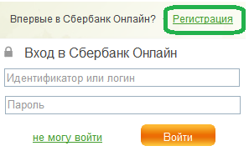

ДАЛЕЕ
- Ввести номера карты
- Подтвердить операцию по регистрации SMS-паролем
- Придумать логин и пароль
- Зайти на сайт www.sbrf.ru, выбрать клавишу
«Сбербанк ОнЛ@йн».
- В появившемся окне ввести Ваш логин и пароль, подтвердить вход паролем, пришедшим в SMS. После чего, вы попадете в личный кабинет «Сбербанк ОнЛ@йн».
- Выберите раздел «Платежи и переводы»,
в строке поиска введите название или
ИНН 3814008580 (РКЦ Саянск),
нажмите клавишу поиска.
Высветится запрашиваемая организация как показано на рисунке ниже.
Выберите данную организацию.
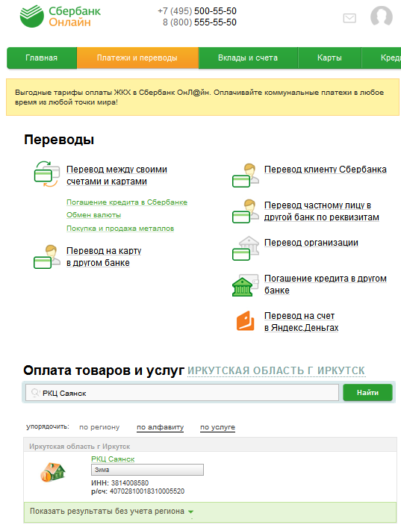
- Выберите необходимую услугу . Нажмите клавишу продолжить.
- В появившемся окне проверьте реквизиты организации.
Введите необходимые данные: сверьте параметры: ФИО, сумму; далее нажмите клавишу «Оплатить», подтвердив операции смс-паролем пришедшим на Ваш телефон!

Оплатить коммунальные услуги в адрес
«РКЦ Саянск» ИНН 3814008580
Вы так же можете в банкомате или терминале Сбербанка!

Для этого Вам необходимо:
- Выбрать клавишу «Платежи наличными или
по карте»
- Далее выбрать «Квартплата»
- Далее выбрать «РКЦ Саянск»
- Введите параметры запрашиваемые устройством: л.счет
- По окончанию нажмите клавишу «Оплатить»
и не забудьте, заберите чек!

КОМИССИЯ:
- Безналичнымы способами - 1% от суммы, посредством:
- Карты Сбербанка через терминалы и банкоматы;
- Автоплатежа ЖКХ;
- Системы Сбербанк-Онлайн.
- Наличным способом:
- 1,5% от суммы через терминалы и банкоматы Сбербанка;
- 3,0% от суммы через кассы Сбербанка

